Изо
Дата: 29.04.20
Тема: Представления народа о красоте человека (внешней и духовной), отраженные в искусстве. Образ защитника Отечества.
- Отправить sms-сообщение учителю об участии на уроке.
- Изучить картинки.

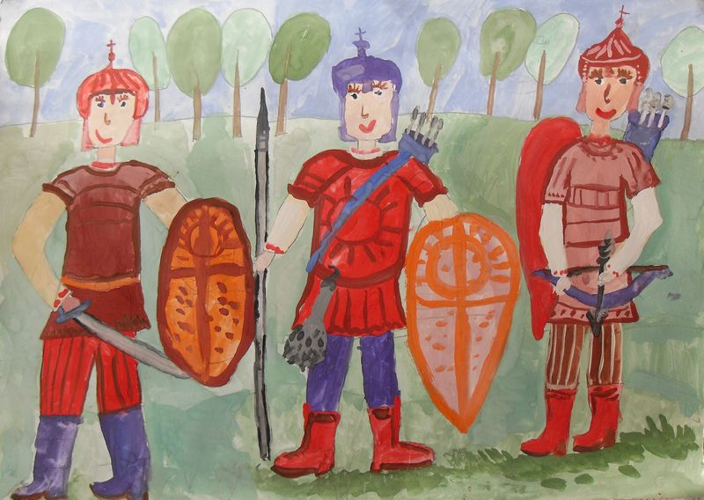

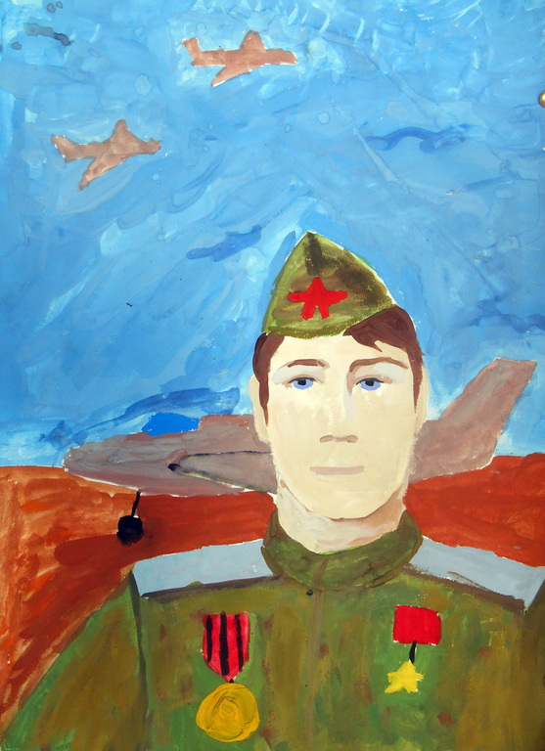

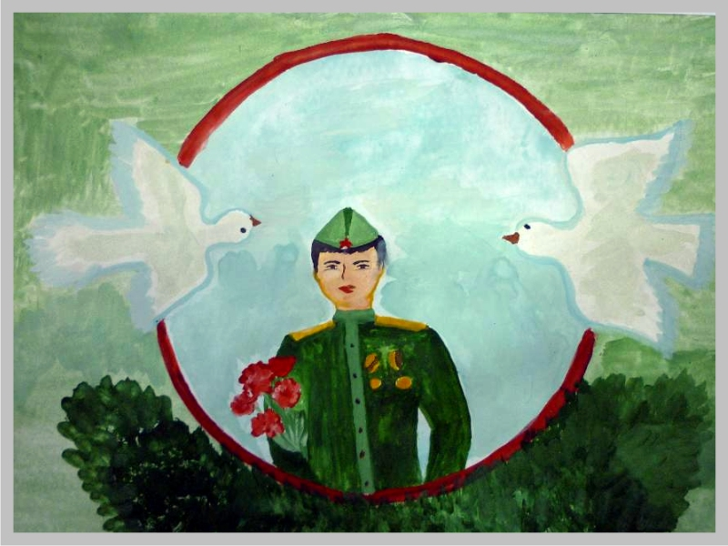

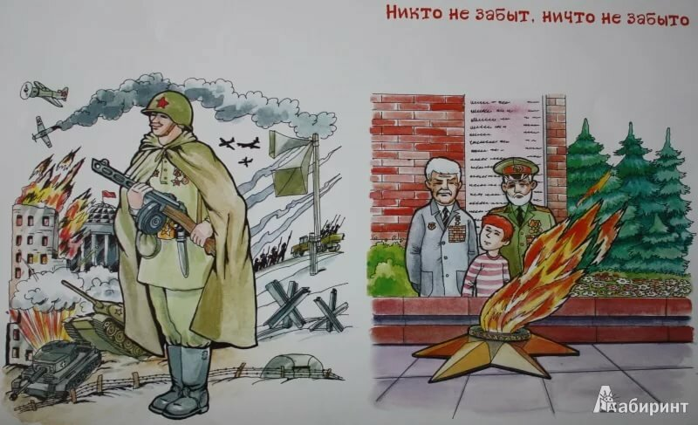
- Сделать свой рисунок на тему «Праздник Побелы».

- Сфотографировать свою работу и отправить по ватсапу.

